13 Лабораториялық жұмыс. Жобадағы коммуникацияны басқару. Жобаның аяқталуы

Тәжірибесіз қызметкерлерді жұмысқа қабылдау жобаның нәтижесінің баяулануына алып келеді. Ал тәжірибелі қатысушы жұмысты жылдам және тиянақты атқарады, сондықтан да жоба нәтижелі болады. . Жақында қызметкерлерді жұмысқа алу күшіне енгенін және сол жерде тәуекелді қолданудың суреттеуін MS Projecе-тің көмегімен жүктей аласыздар.Тәуекелдің азаюуын тәуекелдің стратегиялық жеңілдетуін өңдеуде шешуге болады. Жұмыс тәжерибесі жоқ қызметкерді идентификация үшін келесі жағдайды қолданамыз:
>Flag2 (Флаг2) кестесін құрыңыз: «Опыт есть»деп атаңыз;No (Нет) суреттегідей жасыл жағдай пайда болса,бұндай жағдайда индекатордың қызыл түсін анықтаңыз Yes (Да) (6.4сурет).
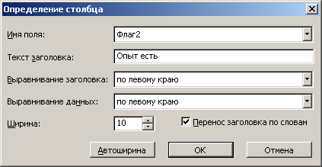
(6.4сурет).Бағанның қосымша күйі.

>Жұмыс тәжерибесі жоқтарды бағандарға қосу үшін Resource Sheet (Лист ресурсов) көрсетіп және сол тәкуеклге No (Нет) белгісін орнатыңыз ( 6.5сурет).
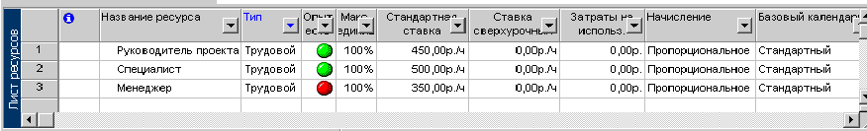
( 6.5сурет).Қызыл индекаторға тәжербиесі жоқ тәуекелдер белгіленді.

>Терезені бөліңіз,Task Usage (Использование задач) төменгі бөлікті ұсынған кейіппен, және «Описание риска» мен «Вероятность риска» ең соңгы қатарды толтыру үшін екі қатарды қосыңыз.
>Тапсырманың кескіндерін,олардың аты-жөнін төмендегі клавише Ctrl ( 6.6сурет) батырмасын баса отырып,тәжерибесіз қызметкерді іске қосып,жоғарыдағы тізімдер қатарына осы қызметкерлерді белгілеңіз.
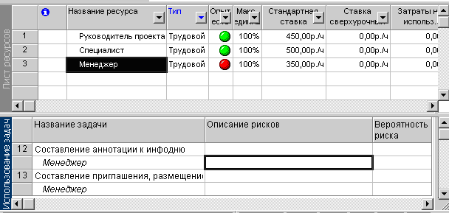
( 6.6сурет) Тәуекелдегі тәжерибесіз қызметкерлерді ақпаратын белгілеу.
( 6.6сурет) суретте көрсетілген қорытындысын хабарлап шығуға мүмкіндік береді,бірінші тапсырмада екі тәжерибесіз қызметкер тәжерибелі басшымен бірігіп жұмыс жасайды, сондықтан бұл жағдайда тәуекелдің мүмкіндігін орташа анықтауға болады.
Тапсырма үшін, бір менежерге әрекет ету үшін, біз үшін жұмыс тәжербиесін болжау маңызды емес,тәуекел орташа немесе жоғары бағалануы мүмкін.Жұмыс көлемінің үлкен еместігін ескере отырып, орындалмаған тапсырманың тәуекелінің мерзімін орташа анықтаймыз.
Жұмыстың үлкен көлемді ресурстары тапсырманың тым үлкен санмен орындалуына жауап береді.«ключевого» қызметкер ауырып қалған жағдайда немесе қолжетімсіз басқа жағдайда барда барлық тапсырманы бұл мерзімде орындау мүмкін емес.Resource Usage (Использование ресурсов)көрсетудің көмегімен тәуекелді үлкен санмен белгілеуді анықтауға болады. Work (Трудозатраты)кестесін ашып, қиын ресустарды,Resources — Work (Ресурсы — трудовые)филтерді қолдану арқылы суреттеу үшін таңдап аламыз.Кестедегі Work (Трудозатраты) қатарын кетіре отырып тәуекелді сұрыптаймыз.Енді тізімнің басында жобаға қатысушылар жүктеуді көбірек бейнелейді. Жоба тапсырмасында көбіне бос емес қызметкерді тағайындауды, төменде көрсетілген Ганта диаграммасын,екіге бөліп осы жерден көруге болады. Ресусты таңдау үшін жоғарыдағы көрсетілгендей диаграмманың төменгі бөлігінің белгілері кестеде, диаграммадағы сияқты бейнклкнген( 6.7сурет).

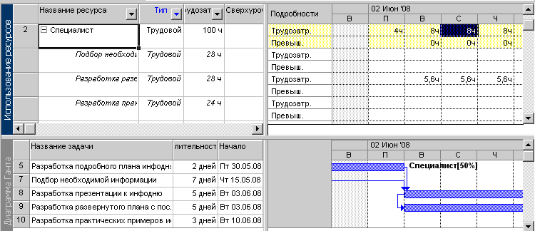
( 6.7сурет).Көптеген жүктелген ресурстардағы әрекеттескен есепті көру.
Алынған тізімдегі ( 6.8сурет) қиын есептерді айқындау үшін құрастырылған ұсыныстың төменгі бөлігіндегі қиын жолды бейнклкйміз.Қиын жолда жататын және үлкен көлемді жұмыстағы ресурспен құрастырылатын есептер , жоспарланған мерзімдегі есептің орындалмайтын мәліметтерінің мүмкін тәуекеліне айрықша ұқыпты зерттеуді талап етеді.
Мұнан бұлай тәуекелді жеңілдету стратегиясын өңдеуге керек болатын ресурстарды тәуекел туралы ақпараттық жоспарға енгіземіз.
Мерзімнен тыс жұмысты ресурспен тағындаумен байланысты тәуекелдер жұмыс көптігінің жоғарғы дәрежесі себебінен жұмысты бастауы әдеттегіден баяау болады. Сондықтан жоспарлау барысында мерзімнен тыс жұмыс көптігін қолданудан қашу ұсынылады.Егер жоспарды құру барысында сізге мерзімнен тыс жұмысты жоспарлауға тура келсе, онда тәуекелді зерттеу барысында оның мүмкін зардаптарын ескеру керек.
Бірегей икемді қызметкерлер мен жеткізушісі жалғыз материалдар белгілі бір тәуекелмен байланысты болатын ресурстарды ұсынады.Егер кенеттен ерекше білімге немесе икемге ие қызметзметкер болмай қалғанда, жобаның белгілі тапсырмасын тек сол орындайтын болғандықтан жоба орындалмау қауіпінде болуы мүмкін. Сонымен қатар егер материалдан тек бір жабдықтаушыдан алынатын болса материалды жабдықтаудың уақытылы еместігінен жобаның құлдырау тәуекелі жоғарылайды.
Ұқсасқорларды теңестіру және енгізу үшін тәуекел туралы ақпарат жоспарына әрекеттер тізімін орындау жеткілікті:
>Resource Sheet (Лист ресурсов) ұсынысын ашыңыз және оған «Ввод информации о рисках ресурсов» кестесін белгілеңіз.
>Сирек кездесетін білімді және икемді қызметкерлерді тағайындай тәуекелін анықтаңыз бұрын құрылған «Ввод информации о рисках ресурсов» кестенің тәуекелдер ықтималдығын және сипаттамасын енгізіңіз.
>Нәтижесінде сіз ресурсы тәуекелдер туралы ақпаратпен толықтырылған ұсыныс аласыз ( 6.8сурет).
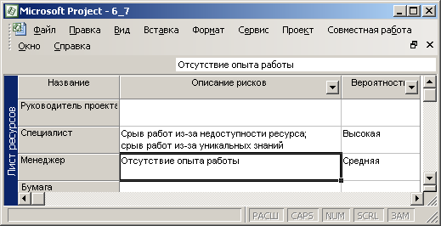
( 6.8сурет).Жоба жоспарына ресурсты тәуекел туралы ақпараттарды енгіз.
Біздің жобада көп ресурстар іске қосылмаған сандықтар тәуекелдер туралы ақпаратты енгізу және барлық тізімді көру едәуір тез болады.Егер жобада ресурстардың біраз саны болса Resources — Material (Ресурсы — материальные) және Resources — Work (Ресурсы — трудовые) стандартты фильтрін қолдану ұсынылады.
Бюджеттік тәуекелдер.
Тәуекелді жүзеге асыру жоба жұмысының көлемін арттырады және шығынның өсуіне алып келеді.Жобаны шектелген бюджетті шеңберлі болған кезде бюджетті арттырудың тәуекелін міндетті түрде қарастыру керек.
Біздің жобамызда негізінен жүйелі түрде еңбекақы алатын штаттық қызметкерлер ұйымы әрекеттесін, жобаның бюджеті үлкен мәеге ик емес.Басқа жағдайда жоба тапсырысқа орындалады және жұмысты орындауға шектен шығу мүмкін емес ақшалық нақтыланған соммасы бөлінеді. Жобаның шығындары шектелген жағдайда осы немесе басқа жағдайдағы нәтижесінің бюджетті арттыру тәуекелін қарастыру маңызды.Тәжірибеде бюджетті арттырудың жуық шамадағы бағасы үшін әртүрлі әдістер қолданылады.Бюджетті тәуекелді таңдау үшін PERT әдісін қолдануды қарастыру. Барлық тағайындалған ресурстарды жұмыс көлемінің тапсырмадағы ұзақтылығын арттыруда сәйкесінше баға пропорцианал өседі деп болжаймыз.Мысалы,тапсырма екі күнге созылса 1000руб болады,ал ұзақтығы төрт күнге дейін созылса бағасы 2000руб ке дейін өседі.Бұндай жағдайда біз анық емес бағаны алатынымыз анық, бірақ бұл жағдайда әдіс дәлділікке ұмытылмайды.Талдау есебі- оқиғаның қолайсыз дамуына ықтимал бюджетті анықтау және есептерді айқындау.
PERT қорытынды тәуекелдің бюджетінің бағасын келесіде бітім жасау мақсатында қолдану.Егер жоспарланған ұзақтылық(оптимистическую и пессимистическую) , ұзақтылықты әр типке бөлсе (поле Duration (Длительность)),онда құндылықтың есебін қолдана отырып,қорытындысында коэффицент аламыз.Мысалы, егер тапсырма ұзақтылығы жоспарды екі күнді орналастырса,ал пистимистік ұзақтылық төрт күнде орындалады,ал коэффицент болса екеуімен теңеседі.Сәйкесінше, пистимистік құндылық тапсырмасы құндылықпен теңеседі,алынған коэффиценттің көбеюі және оқиғаның қатаң дамуының жағдайы екі есе жоспарланған болады.
Сізге MSProject жобаның бюджет оқиғаның ықтималдығын қатал дамуын анықтауда көмектеседі. Осы үшін әрекет тізбегі былай орындалады:
> Қайта аталатын PA PERT Entry(PA PERT енгізуі _) кестесін _, "бюджеттік тәуелділік" деген атауды кіргізу.
>Сүзгішті "барлық мақсаттар бас негіз Milestones(Тоғыстар) сүзгішіне жасау, басқа тоғыстардың", шартты бастапқы сүзгіште өзгертеді. Кейін оның жоспардағы мақсаттар қолданысында нөлдік кейіптелу болмайды.
> Cost(Шығындар) үлгісінің үш алаңның әрбір құнының есебі үшін PERT әдісінің үлгісіне байланысты. Осы үшін әрбір алаңға лайықты формуланы кіргізу керек. Формуланың ұйғарымы "Opt қайта атаған Cost3(Шығын З) алаңы үшін. Cost", сияқты сурет. 6.9 көрсетілгендей орындайсыңдар.
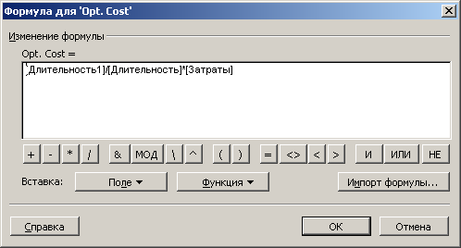
6.9 сурет. Жобаның оптимистік құнының есебі үшін формуланың ұйғарымы
> Анализдың PERT- рәсімін және Ганта диаграммасының "енгізуі" деген кестенің кейіпін асқындыру, асыра жобаның (сурет. 6.10) құнының анализының деректерлерін көбейту. Ал айтылмыш диаграммалар жалғасады , не егер оқиғаның қатал дамуының жобаның құны 18 мың руб. шамасы ауқымына тең, бұл 30 % жобаның ортақ құнынан келеді.
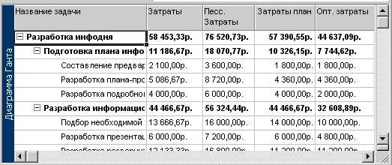
сурет. 6.10. Жобаның құнының анализының PERT- нәтижелері
Бұдан әрі айқындауға қажетті мақсаттар, құн тәуекелдің жасалуы яғни оқиғасында байыпты өзгере білетіні. Осы мақсат үшін ауып кетудің пайызын жоспарлау құннан деген күйреуік есептеледі.
> сандық алаңды жасау, ат қою, оның "пайыздық ауып кетулерін" және формуланың мағыналық есебі үшін:(([Шығындар1]-[Шығындар])/[Шығындар]) *100 кіргізу керек.
Формуланы қолдану және икемделу, не диаграмманың кестесінде жаңа баған құру мағыналармен бітеді.
>Ал нәтиже өңдеуінің жайлылығы үшін индикатордың кескінін ауып кетудің" алаңға "пайыздық күйтте, айталық, келесі бейнемен көрсетіледі:
Условие проверки поля «%отклонения» | Вид индикатора
<10% | флажок
>=10% и <50% | синий
>=50% | красный
Кестеде "бюджеттік тәуелділік" кейін ауып кетудің"(сурет. 6.11) алаңдағы "пайыздық күйттенің өзгереуі.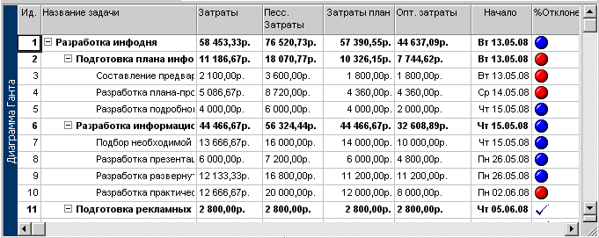
сурет. 6.11.
Анализ үшін құн арқылы индикаторлардың ауып кетуі
Суретте көрнекі түрде мақсаттың қызыл индикаторларымен ауып кетудің биік пайызымен жоспары, құннан жобаның (мақсаттың біздің жобамызда 2, 3, 4, 10) дамуының сценарисы. Ашық, не көрсетілген мақсаттар үшін жасау, анализды толық сұрау және ең лайықты жоба жоспарының өзгерісі . Кейін коррекцияның бітісінің анықтауға керек жобаның құнын, ол басшылықпен келіседі және жоспарда қаржыны ескертеді .

